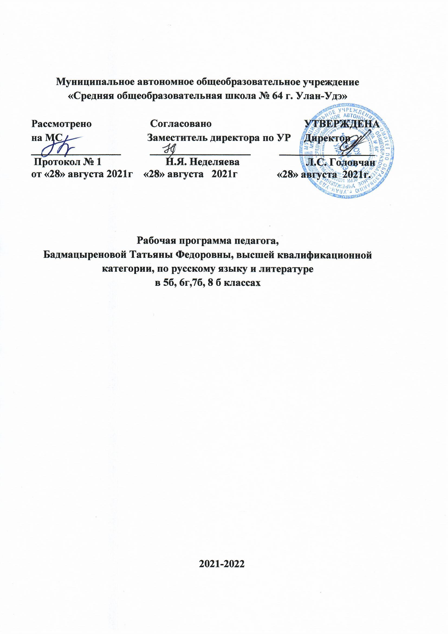

Календарно – тематическое планирование для 8 классов по литературе
на 2021-2022 г. УМК Г.С. Меркина.
№  п/п | Дата |  | Наименование раздела  Тема урока  1 четверть | ч  а  с | Домашнее  задание | Литература, оборудование
№  п/п | план | факт
1 |  |  | Введение.  Художественная литература и история. | 1 | Тезисы по теме: что такое творческий процесс, творческое вдохновение, творческое воображение? | Литература. 8 класс: Учебник для общеобразовательных учреждений: В 2ч. / Авт.-сост. Г. С. Меркин. – М.: «Русское слово», 2019г.
Из устного народного творчества |  |  |  | 3
2 |  |  | Исторические песни XVI века.  «Иван Грозный  молится о сыне» | 1 | Историческая  песня. Жанр. Герои. | Фундаментальная электронная библиотека «Русская литература и фольклор»: [Электронный ресурс] – Режим доступа: http://feb-web.ru
3 |  |  | Исторические песни XVII века. «Плач Ксении». «Возвращение Филарета» | 1 | Песня-плач. Жанр. | Фундаментальная электронная библиотека «Русская литература и фольклор»: [Электронный ресурс] – Режим доступа: http://feb-web.ru
4 |  |  | Песни о Степане Разине.  20-е годы XVII- начало XVIII века. Солдатские песни  XVIII -XIX вв | 1 | Параллелизм, повторы, постоянные эпитеты | Фундаментальная электронная библиотека «Русская литература и фольклор»: [Электронный ресурс] – Режим доступа: http://feb-web.ru
Из древнерусской литературы |  |  |  | 3
5 |  |  | «Житие Сергия Радонежского» | 1 | Житие как жанр древнерусской литературы,  сказание, слово и моление как жанры древ- нерусской литературы;  летописный свод.  Агиография;  Чудесное происшествие  Особый тип героя (святой) | Энциклопедия «Рубрикон»: [Электронный ресурс] – Режим доступа: http://www.rubricon.com
6 |  |  | «Слово о погибели земли русской...» | 1 | Слово как жанр древнерусской литературы | Энциклопедия «Рубрикон»: [Электронный ресурс] – Режим доступа: http://www.rubricon.com
7 |  |  | «Житие Александра Невского» | 1 | Житие. Жанр. | Энциклопедия «Рубрикон»: [Электронный ресурс] – Режим доступа: http://www.rubricon.com
Из литературы XVIII века |  |  |  | 4
8 |  |  | Г. Р. Державин- поэт и государственный чиновник. Стихотворение «Вельможа» | 1 | Лирическое стихотворение, ода | Универсальная энциклопедия «Кругосвет»: [Электронный ресурс] – Режим доступа: http://www.krugosvet.ru
9 |  |  | Г. Р. Державин «Памятник» | 1 | Авторская позиция, стихотворный размер, тематическое разнообразие лирики | Универсальная энциклопедия «Кругосвет»: [Электронный ресурс] – Режим доступа: http://www.krugosvet.ru
10 |  |  | Краткие сведения о  Н.М. Карамзине. Карамзин и Пушкин | 1 | Сентиментализм как литературное  направление | Универсальная энциклопедия «Кругосвет»: [Электронный ресурс] – Режим доступа: http://www.krugosvet.ru
11 |  |  | Повесть Н.М. Карамзина  «Бедная Лиза»- новая эстетическая реальность.  Основная проблематика и тематика, новый тип героя, образ Лизы | 1 | Жанр  сентиментальной  повести | Универсальная энциклопедия «Кругосвет»: [Электронный ресурс] – Режим доступа: http://www.krugosvet.ru
Из литературы XIX  века |  |  |  | 29
12 |  |  | Поэты пушкин- ского круга. Предшественники и современники. Романтизм | 1 | Альманах, романтика | Универсальная энциклопедия «Википедия»: [Электронный ресурс] – Режим доступа: http://ru.wikipedia.org
13 |  |  | В.А. Жуковский. Анализ баллады «Лесной царь» | 1 | Анализ баллады | Универсальная энциклопедия «Википедия»: [Электронный ресурс] – Режим доступа: http://ru.wikipedia.org
14 |  |  | В.А. Жуковский. Анализ стихотворений «Невыразимое», «Море» | 1 | Анализ стихотворений | Универсальная энциклопедия «Википедия»: [Электронный ресурс] – Режим доступа: http://ru.wikipedia.org
15 |  |  | К.Ф. Рылеев. «Иван Сусанин», «Смерть Ермака» | 1 | Дума | Универсальная энциклопедия «Википедия»: [Электронный ресурс] – Режим доступа: http://ru.wikipedia.org
16 |  |  | Тематическое богатство поэзии А.С. Пушкина.  «19 октября» (1825) | 1 | Ода  Элегия  Послание | Универсальная энциклопедия «Википедия»: [Электронный ресурс] – Режим доступа: http://ru.wikipedia.org
17 |  |  | А.С. Пушкин  «Песни о Стеньке Разине» | 1 | Песня
18 | 2 четверть. |  | «Капитанская дочка». Историческая основа романа. Творческая история произведения.  Тема семейной чести в романе (анализ 1—2 глав) | 1 | Роман. Жанр. | http://5litra.ru/composition.html
19 |  |  | Порядки в Белогорской крепости. Петр Гринев в испытаниях любовью и «дружбой» | 1 | Эпизод. Эпиграф.  Речевая  характеристика кульминация | http://thelib.ru/books/asiya_yanovna_esalnek/osnovy_literaturovedeniya_analiz_hudozhestvennogo_proizvedeniya_praktikum-read.html
20 |  |  | Темы человека и истории, народа и власти, внутренней свободы в романе | 1 | Темы человека и истории. роман | http://5litra.ru/composition.html
21 |  |  | Кавказ в жизни и творчестве М.Ю. Лермонтова. Особенности композиции поэмы «Мцыри». Смысл эпиграфа к поэме | 1 | Лироэпическая поэма, роль вступления, лирического монолога.  Романтический герой. Поэтический синтаксис, композиция, эпи - граф | http://thelib.ru/books/asiya_yanovna_esalnek/osnovy_literaturovedeniya_analiz_hudozhestvennogo_proizvedeniya_praktikum-read.html
22 |  |  | Художественная идея поэмы М.Ю.Лермонтова «Мцыри» | 1 | Идея поэмы. | http://www.litra.ru/biography/get/wrid/00053501184773068154
23 |  |  | Краткие сведения о Н.В. Гоголе. А.С. Пушкин и Н.В. Гоголь. Комедия «Ревизор» | 1 | Комедия. Жанр комедии. | http://5litra.ru/composition.html
24 |  |  | «Сборный город всей темной стороны» | 1 | Действия, явления, реплики, ремарки | http://thelib.ru/books/asiya_yanovna_esalnek/osnovy_literaturovedeniya_analiz_hudozhestvennogo_proizvedeniya_praktikum-read.html
25 |  |  | Хлестаков и городничий. | 1 | Социальная среда | http://thelib.ru/books/asiya_yanovna_esalnek/osnovy_literaturovedeniya_analiz_hudozhestvennogo_proizvedeniya_praktikum-read.html
26 |  |  | Хлестаков- «вельможа» и «значительное лицо». | 1 | Гротеск | http://www.litra.ru/biography/get/wrid/00053501184773068154
27 |  |  | Хлестаков — ревизор. | 1 | Гипербола, комический рассказ | http://5litra.ru/composition.html
28 |  |  | Художественная идея комедии. | 1 | Идея комедии | http://www.litra.ru/biography/get/wrid/00053501184773068154
29 |  |  | Речь как средство создания образов героев. Новаторство Н.В. Гоголя | 1 | Новаторство Гоголя. | презентация http://www.litra.ru/biography/get/wrid/00053501184773068154
30 |  |  | Краткие сведения об И.С. Тургеневе «Ася». Господин Н.Н. и Гагин. | 1 | Элегия, лирическая повесть | http://thelib.ru/books/asiya_yanovna_esalnek/osnovy_literaturovedeniya_analiz_hudozhestvennogo_proizvedeniya_praktikum-read.html
31 |  |  | Композиция повести. Образ Аси  Образ природы. Тема рока в повести. | 1 | Образ, повесть | презентация http://5litra.ru/composition.html
32 |  |  | Краткие сведения о Н.А. Некрасове. Судьба и жизнь народная в изображении поэта. «Внимая ужасам войны...» | 1 | Творческая история, сравнение | http://thelib.ru/books/asiya_yanovna_esalnek/osnovy_literaturovedeniya_analiz_hudozhestvennogo_proizvedeniya_praktikum-read.html
33 |  |  | Н.А. Некрасов «Зеленый Шум»  Подготовка к сочинению по картине А.А. Рылова «Зеленый шум» | 1 | Олицетворения, риторические восклицания. Фольклорные приемы в поэзии, песня, народность, эпитет, бессоюзие, рефрен | http://5litra.ru/composition.html
34 |  |  | Краткие сведения об А.А. Фете. «Целый мир от красоты...» | 1 | Стих, строфа | http://www.litra.ru/biography/get/wrid/00053501184773068154
35 |  |  | «Учись у них — у дуба, у березы...» | 1 | Метафора, олицетворение, риторическое восклицание, инверсия | http://thelib.ru/books/asiya_yanovna_esalnek/osnovy_literaturovedeniya_analiz_hudozhestvennogo_proizvedeniya_praktikum-read.html
36 |  |  | Краткие сведения об А.Н. Островском.  Пьеса-сказка «Снегурочка» | 1 | Пьеса-сказка | http://5litra.ru/composition.html
37 |  |  | Особенности конфликта пьесы-сказки. | 1 | Пьеса-сказка | http://5litra.ru/composition.html
38 |  |  | Краткие сведения о Л.Н. Толстом.  «Отрочество» | 1 | Автобиографичес-кая проза | http://thelib.ru/books/asiya_yanovna_esalnek/osnovy_literaturovedeniya_analiz_hudozhestvennogo_proizvedeniya_praktikum-read.html
39 |  |  | Л.Н. Толстой «После бала». История создания | 1 | Композиция и фабула рассказа | http://www.litra.ru/biography/get/wrid/00053501184773068154
40 |  |  | «После бала». Анализ второй  части рассказа | 1 | Рассказ. Особенности  композиции. | http://5litra.ru/composition.html
Из литературы XX века |  |  |  | 20
41 |  |  | М. Горький  «Макар Чудра». Проблема цели и смысла жизни,  истинные и ложные ценности. | 1 | Проблема цели и смысла жизни символ | http://thelib.ru/books/asiya_yanovna_esalnek/osnovy_literaturovedeniya_analiz_hudozhestvennogo_proizvedeniya_praktikum-read.html
42 |  |  | М. Горький  «Мой спутник».  Образ Шакро и рассказчика. Проблема слияния «разумного» и «стихийного» начал | 1 | Рассказчик, его роль в повествовании. | http://5litra.ru/composition.html
43 |  |  | Краткие сведения о В.В. Маяковском | 1 | Стихи, рифма, ритм, неологизм, конфликт | http://www.litra.ru/biography/get/wrid/00053501184773068154
44 |  |  | Поэт и толпа в стихах В.Маяковского. «Хорошее отношение к лошадям» | 1 | Аллитерации, ассонанс, ритм, рифма,  олицетворение, метафора, неологизм | http://5litra.ru/composition.html
45 |  |  | Краткие сведения о Н.А. Тэффи. Темы творчества | 1 | Сатира,  юмор,  ирония. | http://www.litra.ru/biography/get/wrid/00053501184773068154
46 |  |  | Н.А. Тэффи «Свои и чужие» | 1 | Рассказ. Повествование. | http://5litra.ru/composition.html
47 |  |  | М.М. Зощенко.  Большие проблемы «маленьких людей». | 1 | Художественное своеобразие | http://thelib.ru/books/asiya_yanovna_esalnek/osnovy_literaturovedeniya_analiz_hudozhestvennogo_proizvedeniya_praktikum-read.html
48 |  |  | М.М. Зощенко «Обезьяний язык» Художественное своеобразие рассказа | 1 | Фельетон,  градация,  сказ | http://www.litra.ru/biography/get/wrid/00053501184773068154
49 |  |  | Краткие сведения о Н.А. Заболоцком. Темы лирики 1940-1950-х годов | 1 | Стихи. Выучить наизусть. | http://5litra.ru/composition.html
50 |  |  | Н.А. Заболоцкий «Я не ищу гармонии в природе...» | 1 | Выразительное чтение. Художественный мир стихотворения. | http://www.litra.ru/biography/get/wrid/00053501184773068154
51 |  |  | Н. Заболоцкий «Некрасивая девочка», «Старая актриса» | 1 | Выучить наизусть.  Основная мысль стихотворения. | http://thelib.ru/books/asiya_yanovna_esalnek/osnovy_literaturovedeniya_analiz_hudozhestvennogo_proizvedeniya_praktikum-read.html
52 |  |  | М.В. Исаковский «Катюша» | 1 | Судьба поэта.  История песни «Катюша». | http://www.litra.ru/biography/get/wrid/00053501184773068154
53 |  |  | М.В. Исаковский «Враги сожгли родную хату...» | 1 | «Солдат, слуга народа…» История стихотворения | http://5litra.ru/composition.html
54 |  |  | М.В.Исаковский «Три ровесницы» | 1 | Художественная идея, тема, народная поэтика | http://thelib.ru/books/asiya_yanovna_esalnek/osnovy_literaturovedeniya_analiz_hudozhestvennogo_proizvedeniya_praktikum-read.html
55 |  |  | Краткие сведения об А.Т.Твардовском. «За далью— даль».  История создания поэмы. | 1 | Дорога и путешествие в эпосе А.Т. Твардовского | http://5litra.ru/composition.html
56 |  |  | А.Т. Твардовский «За далью— даль». Анализ главы «Огни Сибири» | 1 | Лирический герой, авторская позиция | http://thelib.ru/books/asiya_yanovna_esalnek/osnovy_literaturovedeniya_analiz_hudozhestvennogo_proizvedeniya_praktikum-read.html
57 |  |  | Краткие сведения о В.П. Астафьеве. «Последний поклон». Тема человека и истории | 1 | Тема, художественная идея | http://5litra.ru/composition.html
58 |  |  | Проблема нравственной памяти в рассказе В.П. Астафьева «Фотография, на которой меня нет»  Образ рассказчика | 1 | Композиция, образ, сюжет, эпизод | http://thelib.ru/books/asiya_yanovna_esalnek/osnovy_literaturovedeniya_analiz_hudozhestvennogo_proizvedeniya_praktikum-read.html
59 |  |  | Краткие сведения о В.Г. Распутине.  XX век на страницах прозы В. Г. Распутина | 1 | Автобиография | http://www.litra.ru/biography/get/wrid/00053501184773068154
60 |  |  | Нравственная проблематика рассказа В.Г.Распутина «Уроки французского» | 1 | Конфликт сюжет, портрет, эпизод, художественная идея | http://5litra.ru/composition.html
Из зарубежной литературы |  |  |  | 10
61 |  |  | Краткие сведения об У. Шекспире. История сюжета и прототипы героев трагедии «Ромео и Джульетта»  Проблематика трагедии | 1 | Диалог, пьеса | http://thelib.ru/books/asiya_yanovna_esalnek/osnovy_literaturovedeniya_analiz_hudozhestvennogo_proizvedeniya_praktikum-read.html
62 |  |  | Идеалы возрождения в Трагедии «Ромео Джульетта» | 1 | Диалог, пьеса | http://thelib.ru/books/asiya_yanovna_esalnek/osnovy_literaturovedeniya_analiz_hudozhestvennogo_proizvedeniya_praktikum-read.html
63 |  |  | Проблематика трагедии «Ромео и Джульетта» | 1 | Проблематика трагедии | http://www.litra.ru/biography/get/wrid/00053501184773068154
64 |  |  | Краткие сведения о М. Сервантесе. Роман «Дон Кихот» | 1 | Художественная идея. | http://5litra.ru/composition.html
65 |  |  | Основная проблематика и художественная идея. | 1 | Рыцарский роман, пародия | http://thelib.ru/books/asiya_yanovna_esalnek/osnovy_literaturovedeniya_analiz_hudozhestvennogo_proizvedeniya_praktikum-read.html
66 |  |  | Позиция писателя. Образ Дон Кихота. | 1 | Рыцарский роман, пародия | http://www.litra.ru/biography/get/wrid/00053501184773068154
67 |  |  | Тема Дон Кихота в русской литературе. | 1 | Цитаты о романе писателей и критиков.  Достоевский «самая грустная книга». | http://thelib.ru/books/asiya_yanovna_esalnek/osnovy_literaturovedeniya_analiz_hudozhestvennogo_proizvedeniya_praktikum-read.html
68 |  |  | Донкихотство | 1 | Ответить на вопросы стр. 395  1-4 | http://www.litra.ru/biography/get/wrid/00053501184773068154
69 |  |  | Литературная викторина «Угадай, откуда это?» | 1 | Составить вопросы. | http://5litra.ru/composition.html
70 |  |  | Список литературы на лето. | 1 | Читательский дневник.

